**习题讲解**

**老王每月收入120元，全部用来购买商品X和Y。他的效用函数为U＝XY，X的价格是2元，Y的价格是3元。试求：**

**（1）为使老王的效用最大化，他购买的X和Y各为多少？**

**（2）假设X的价格提高0.44，Y的价格不变，为使老王获得的效用水平不变，他的收入应该增加多少？**

**解：**（1）为使老王的效用最大化，



构造拉格朗日函数：



得 

（2）假设X的价格提高0.44，则

为使老王获得的效用水平不变，



构造拉格朗日函数：



得 

所以需总收入

即需要增加收入：132.54-120=12.54

**经济体中有两种消费者A和B，已知两者的效用函数为：，而，已经知道A有3单位X和2单位Y，而B有1单位X和6单位Y，又知道经济体中有50个A消费者，和100个B消费者。他们能够通过市场交易来实现效用的最大化。那么请推导市场的均衡价格和两类消费者的消费量**。

**解：**对于消费者A来说，





用拉格朗日方法



 　 得：

　　　　　　

对于消费者B来说　　



用拉格朗日方法



 得：

　　　　　

又交换前后X和Y的数量保持不变，所以





从而 



得，所以，，，

**若某人的效用函数为=，其中常数，试证明在商品价格为常数时，该人的收入—消费曲线为一条过原点的直线。**

**解：**效用函数：

设商品价格分别为，设收入为

则有

构造拉格朗日函数

一阶条件：



解得：

因为和都是常数，所以可以令此时有

同理也有

所以该人的收入—消费曲线为一条过原点的直线。

**一个消费者每月用200元购买两类食品：肉制品平均每磅4元，豆制品平均每磅2元。**

**（1）划出他的预算线；**

**（2）如果商家对商品2采取买20磅送10磅的销售办法，试画出新的预算线。**

若商家对商品2采取买20磅送10磅的销售方法，则当消费者购买到20磅****时，其消费量变为30磅，当消费者购买到40磅时，其消费量变为60磅，依次类推，其预算线如图3.30所示。

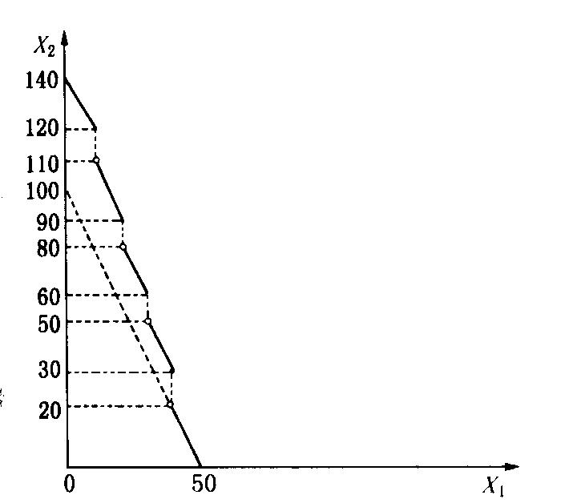

**考虑一退休老人，他有一份固定收入，想在北京、上海与广州三城市中选择居住地。假定他的选择决策只根据其效用函数，设该效用函数的形式为，这里。已知北京的物价为，上海的物价为，并且，但，又知广州的物价为。若该退休老人是理智的，他会选择哪个城市去生活？**

**解：**老人的目标函数为



　　其中m是老人的固定收入

可得老人的总效用由P1，P2决定



∴他在北京的效用为：

他在上海的效用为：

他在广州的效用为：

又∵

∴

∴

∴他可能会选择去北京或上海，但不会选择去广州。